向足量稀硫酸中加入适量铁粉，下列图象能正确表示其变化情况的是（ ）
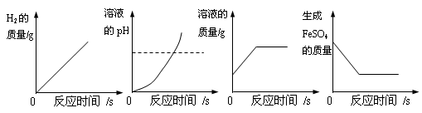
A B C D
解析：
Fe ＋ H₂SO₄ ＝ FeSO₄ ＋ H₂↑
56 98 152 2
反应中，生成物H₂、FeSO₄以及溶液的质量随着铁粉的反应而增大，反应结束后它们的质量不再发生变化；溶液的pH随反应的进行将逐渐增大，但不会大于7。
解答：C

